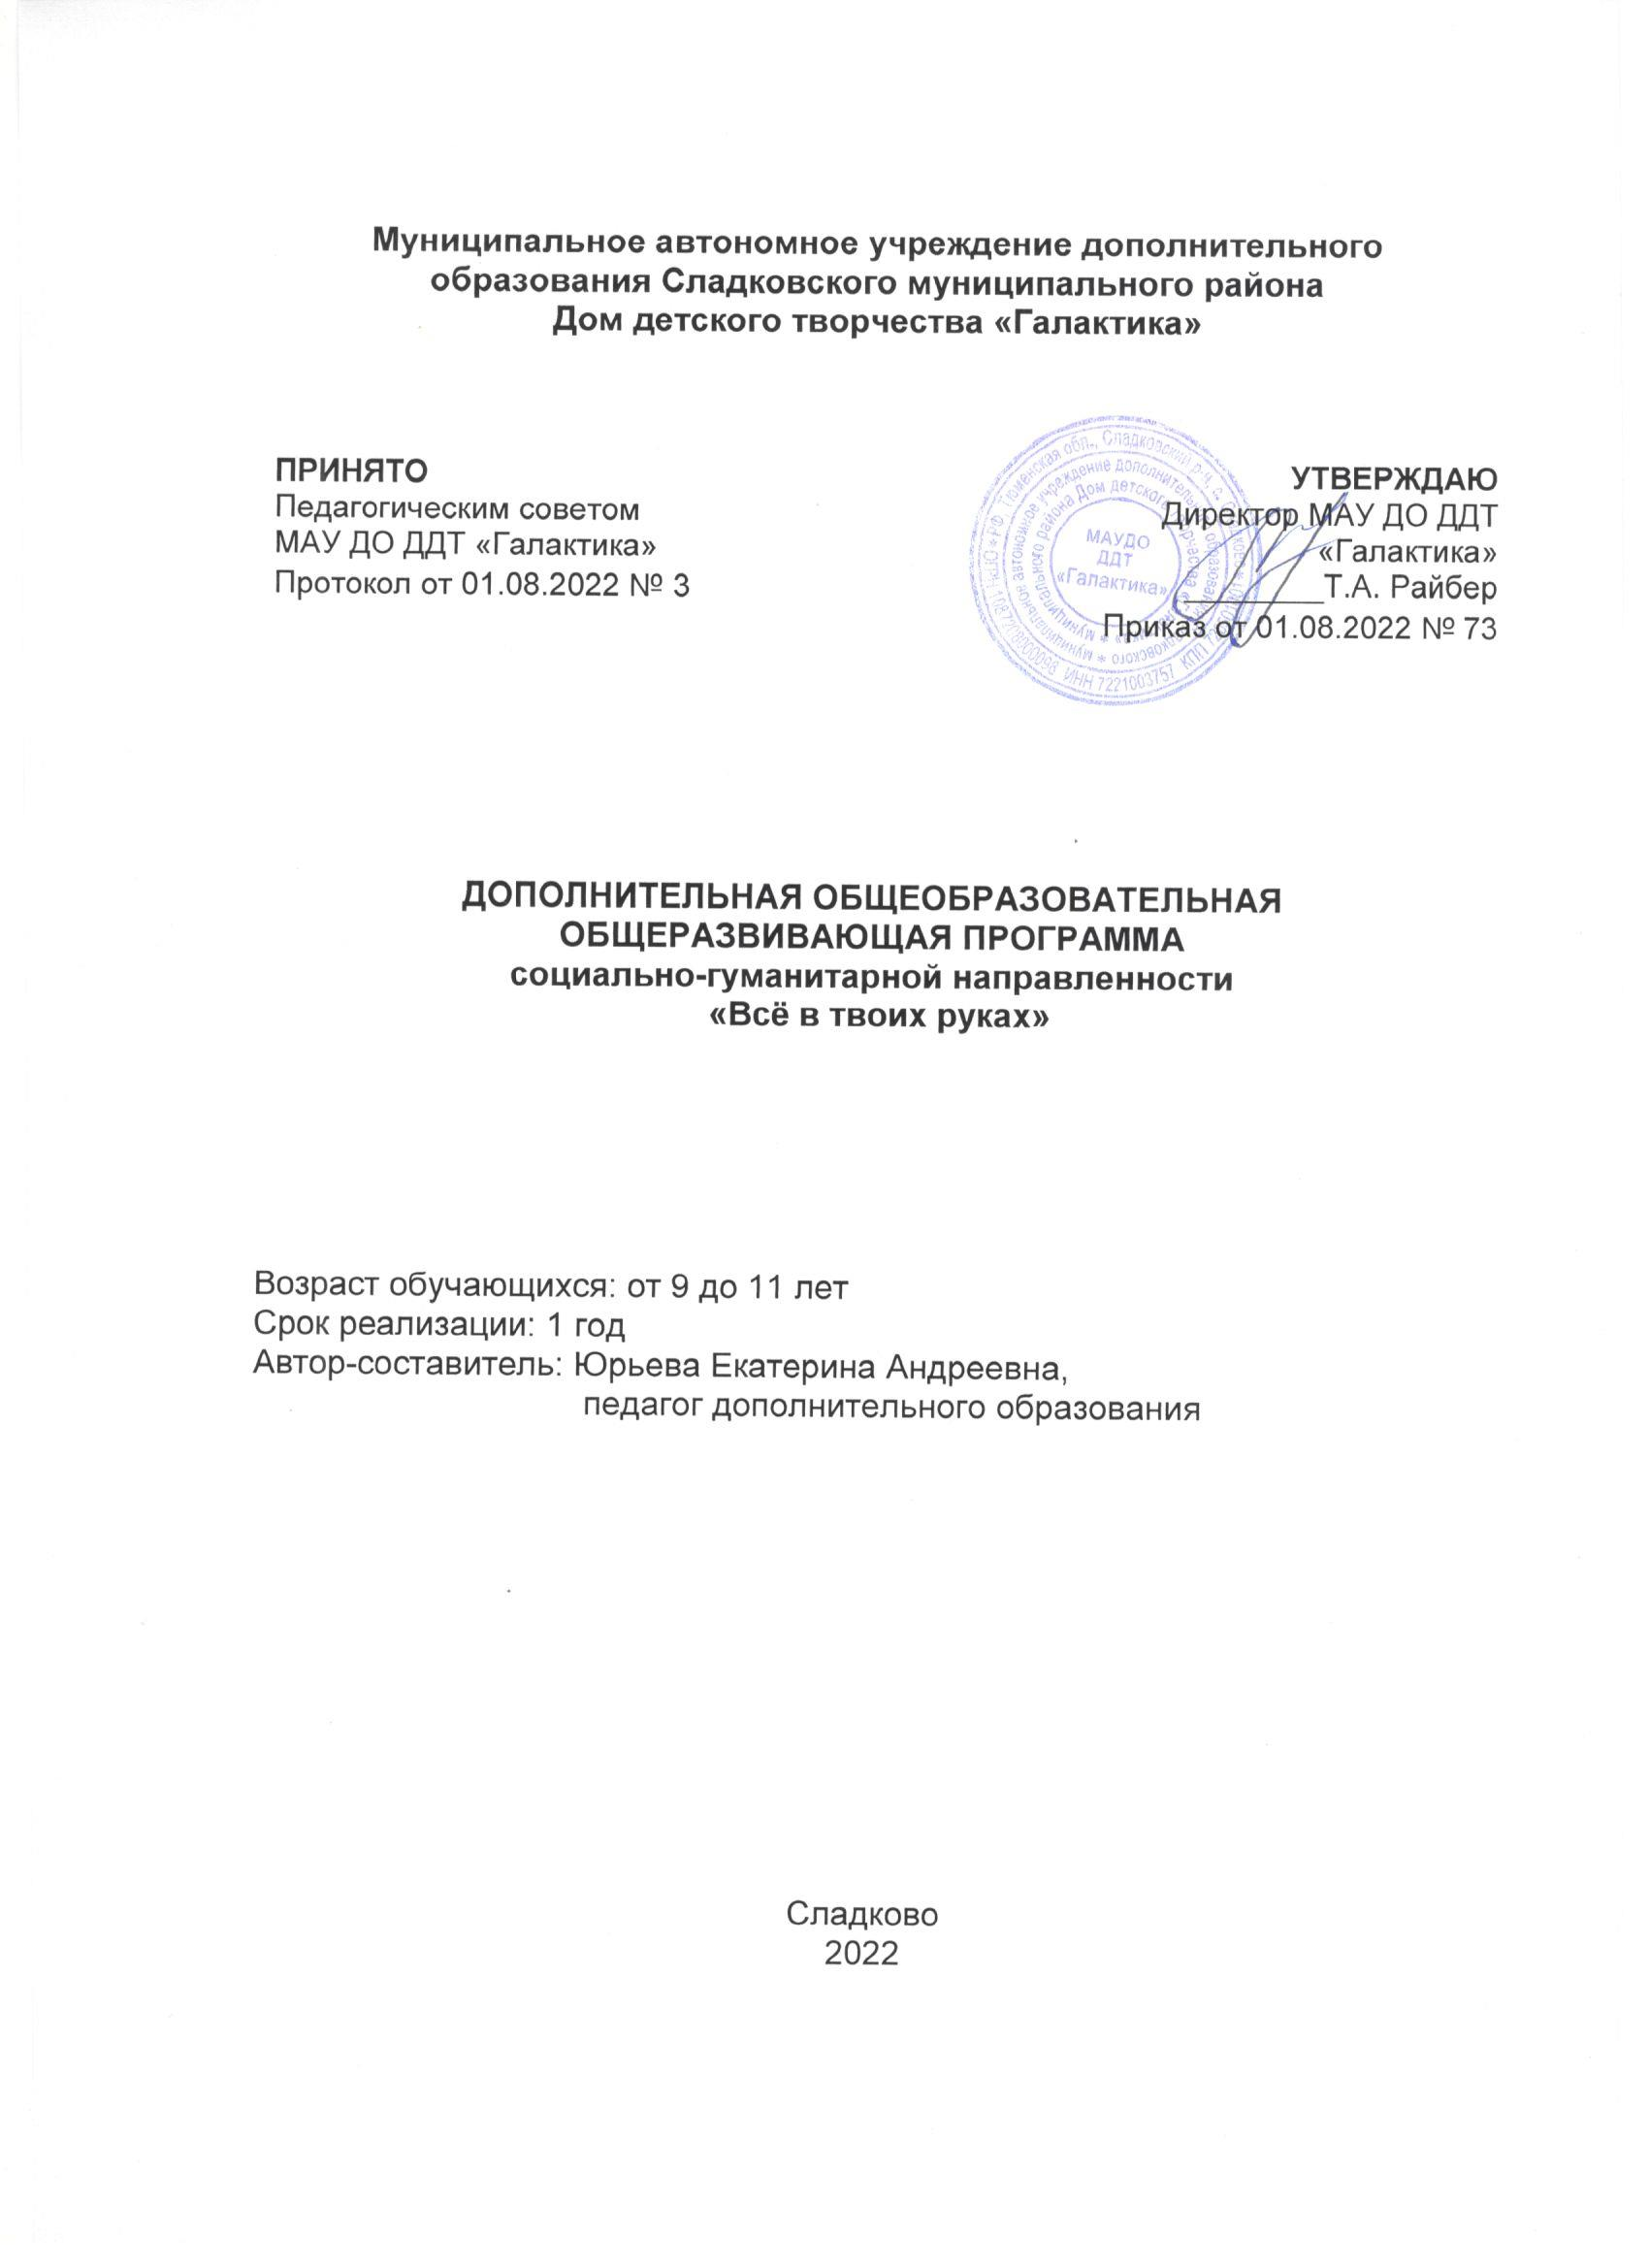

1. ПАСПОРТ ПРОГРАММЫ

Название программы | «Всё в твоих руках»
Направленность программы | Социально-гуманитарной направленности
Тип программы | Модифицированный
Форма обучения | Очная
Муниципальное образование | МАУ ДО ДДТ «Галактика»
Тип местности | Сельская
Вид деятельности
Автор(ы)-составитель(ли) | Юрьева Екатерина Андреевна
Аннотация программы
Цель
Задачи
Краткое содержание
Возрастная категория обучающихся,  определяемая минимальным и  максимальным возрастом лиц,  которые могут быть зачислены на  обучение по образовательной  программе | От 9 до 11 лет
Категория состояния здоровья  обучающихся, которые могут быть  зачислены на обучение по  образовательной программе  (ОВЗ/без ОВЗ) | Без ОВЗ
Период реализации программы | 2022-2023гг.
Продолжительность реализации
программы в часах
Сведения о квалификации педагога | 1 категория
Число обучающихся в группе | 15 чел
Справка о состоянии здоровья | Не требуется
Место реализации программы | МАУ ДО ДДТ «Галактика»

2. ПОЯСНИТЕЛЬНАЯ ЗАПИСКА

Дополнительная общеобразовательная общеразвивающая программа социально-гуманитарной направленности «Всё в твоих руках»
(далее – программа) разработана согласно требованиям следующих нормативных документов:
- Федеральный закон Российской федерацииот 29.12.2012 №273-ФЗ «Об образовании в Российской Федерации» (с изменениями от 1 сентября 2020 года №304-ФЗ «О внесении изменений в Федеральный закон «Об образовании в Российской Федерации» по вопросам воспитания обучающихся»);
- Санитарные правила СП 2.4.3648-20 «Санитарно-эпидемиологические требования к организациям воспитания и обучения, отдыха и оздоровления детей и молодежи» утвержденными 28.09.2020 №28 (регистрационный номер 61573 от 18.12.2020);
- Приказ Министерства просвещения РФ от 09.11.2018 №196 «Об утверждении порядка организации и осуществления образовательной деятельности по дополнительным общеобразовательным программам» (с изменениями на 30 сентября 2020 года);
- Национальный проект «Образование» (утвержденный Президиумом Совета при Президенте РФ по стратегическому развитию и национальным проектам (протокол от 24.12.2018 №16);
- Целевая модель развития региональной системы дополнительного образования детей (приказ Министерства просвещения РФ от 3 сентября 2019 года №467);
- Федеральные проекты «Успех каждого ребенка», «Цифровая образовательная среда», «Патриотическое воспитание» и др.;
- Распоряжение Правительства РФ от 31.03.2022 №678-р «Об утверждении Концепции развития дополнительного образования детей до 2030 года и плана мероприятий по ее реализации»
Направленность: социально-гуманитарная
Уровень освоения:общий
Форма получения образования:в организации, осуществляющей образовательную деятельность МАУ ДО ДДТ «Галактика».
Актуальность программы
Актуальность данной программы обусловлена тем, что происходит сближение содержания программы с требованиями жизни.
В настоящее время возникает необходимость в новых подходах к преподаванию безопасности жизнедеятельности ребёнка, способных решать современные задачи в целях своей безопасности.
В системе воспитания подрастающего поколения особая роль принадлежит познанию себя и познанию окружающего мира. Умение видеть и понимать опасность, которая исходит извне и от себя самого, способствует воспитанию чувства самосохранения, развитию возможности защитится самому и оказать помощь другим, воспитывает целеустремленность, усидчивость, чувство взаимопомощи, дает возможность творческой самореализации личности.

Занятия по программе «Всё в твоих руках» являются эффективным средством приобщения детей к методам личной безопасности. Они направлены на формирование у детей сознательного и ответственного отношения к личной безопасности и безопасности окружающих, усвоение ими знаний и умений распознавать и оценивать опасные ситуации, определять способы защиты от них и оказывать само- и взаимопомощь.

Программа ориентирована на формирование навыков детей по обеспечению личной безопасности, осознание ребенком своих потребностей, возможностей и способностей, способствует развитию личностных качеств, а также приобретению детьми определенного навыка безопасного поведения. Программа направлена на:

– создание условий для развития ребенка;

– обеспечение эмоционального благополучия ребенка;

– приобщение детей к общечеловеческим ценностям;

– профилактику асоциального поведения;

– создание условий для социального, культурного и профессионального самоопределения, творческой самореализации личности ребенка,

– укрепление психического и физического здоровья;

– взаимодействие педагога дополнительного образования с семьей.
Адресат программы
Программа ориентирована на обучающихся в возрасте от 9 до 11 лет
9-11 лет. Развитие психики детей этого возраста осуществляется главным образом на основе ведущей деятельности — учения. Учение для младшего школьника выступает как важная общественная деятельность, которая носит коммуникативный характер. В процессе учебной деятельности младший школьник не только усваивает знания, умения и навыки, но и учится ставить перед собой учебные задачи (цели), находить способы усвоения и применения знаний, контролировать и оценивать свои действия.
Новообразованием младшего школьного возраста являются произвольность психических явлений, внутренний план действий, рефлексия.
Объем и срок реализации программы
Программа рассчитана на 1 года. Общее количество учебных часов на весь период обучения – 144 ч.
Цель и задачи программы
Цель:Формирование у детей умения оценивать ситуации с точки зрения «опасно - неопасно», принимать решение и соответственно реагировать.
Задачи программы:
Образовательные:
- Дать понятия об опасных и чрезвычайных ситуациях, основах безопасного поведения при их возникновении, основах здорового образа жизни, культуры общения и поведения в социуме.
- Сформировать способность учащихся правильно действовать в опасных и чрезвычайных ситуациях социального, природного и техногенного характера.
- Научить правилам поведения дома, в школе, на улице, транспорте, на проезжей части, в лесу, на водоёмах; правила поведения в Интернете, социальных сетях.
Развивающие:
- Развивать качества личности, необходимых для обеспечения безопасного поведения в опасных и чрезвычайных ситуациях.
- Формировать следующие умения: оценивать жизненные ситуации (поступки, явления, события), объяснять своё отношение к поступкам с позиции общечеловеческих нравственных ценностях; в предложенных ситуациях, опираясь на знания, делать выбор, как поступить; осознавать ответственное отношение к собственному здоровью, к личной безопасности и безопасности окружающих.
- Развивать самостоятельность и личную ответственность за свои поступки.
Воспитательные:
- Воспитывать чувство ответственности за личную безопасность, ценностного отношения к своему здоровью и жизни.
- Воспитать у ребенка навыки адекватного поведения в различных неожиданных ситуациях.
- Воспитывать умение работать в команде, уважительное отношение к товарищам, эмоционально-нравственную отзывчивость, понимания и сопереживания чувствам других людей.
Планируемые результаты
Ожидаемый результат обучения по данной программе в общем виде может быть сформулирован как способность обучающихся правильно действовать в опасных и чрезвычайных ситуациях социального, природного и техногенного характера.
Предметные:
- Освоят понятия об опасных и чрезвычайных ситуациях, основах безопасного поведения при их возникновении, основах здорового образа жизни, культуры общения и поведения в социуме.
- У учащихся сформируются способности правильно действовать в опасных и чрезвычайных ситуациях социального, природного и техногенного характера.
- Научиться правилам поведения дома, в школе, на улице, транспорте, на проезжей части, в лесу, на водоёмах; правила поведения в Интернете, социальных сетях.
Метопредметные:
- Разовьют качества личности, необходимых для обеспечения безопасного поведения в опасных и чрезвычайных ситуациях.
- Сформируют следующие умения: оценивать жизненные ситуации (поступки, явления, события), объяснять своё отношение к поступкам с позиции общечеловеческих нравственных ценностях; в предложенных ситуациях, опираясь на знания, делать выбор, как поступить; осознавать ответственное отношение к собственному здоровью, к личной безопасности и безопасности окружающих.
- Разовьют самостоятельность и личная ответственность за свои поступки.
Личностные:
- Воспитают чувство ответственности за личную безопасность, ценностного отношения к своему здоровью и жизни.
- У ребенка воспитают навыки адекватного поведения в различных неожиданных ситуациях.
- Воспитают умение работать в команде, уважительное отношение к товарищам, эмоционально-нравственная отзывчивость, понимание и сопереживание к чувствам других людей.
Условия реализации
- количество детей в группе – от 10, но не более 15 человек (в соответствии с локальным нормативным актом учреждения)
- групповые занятия проводятся
при очной форме обучения: в учебном кабинете,При очной форме обучения с применением дистанционных технологий: электронные почты, сот сети Instagram, ВKонтакте и другие.
Организация образовательного процесса рассчитана с учетом СанПиН2.4.3648-20. Продолжительность учебного занятия составляетпо 2 академических часа 2 раза в неделю.
Форма обучения:очная, очная с применением дистанционных технологий
Допускается сочетание очной формы обучения и очнойформы обучения с применением дистанционных технологий. Очная форма обучения с применением дистанционных технологий допускаетсяв период возникновения ситуаций, связанных с необходимостью проведения учебных занятий с применением дистанционных образовательных технологий(неблагоприятная санитарно-эпидемиологическая обстановка и т.п.).
- формы проведения занятий
при очной форме обучения: практические занятия,беседы,игры-викторины,игры-путешествия,соревнования,тематические игры, кроссворды, ролевые игры, конкурсы, презентации.
при очной формы обучения с применение дистанционных технологий:самостоятельная работа и д.р. В рамках программы используются разные формы дистанционной работ, чередуются разные виды деятельности виртуальная экскурсия, видеоконференция, онлайн-викторина, виртуальная выставка, самостоятельная работа и др.
Количество аудиторных занятий составляет 144 часа, внеаудиторных (самостоятельных) –нет.
- используемые педагогические технологии
Словесный - рассказ, беседа, дискуссия, объяснение последовательности действий и содержания, объяснение, инструктаж, познавательные вербальные игры;
Наглядный - демонстрация видеосюжетов, видеофильмов, кинофильмов.
Практический - практические работы, упражнения, дидактические игры, тестирование.
Объяснительно – иллюстративный - объяснение материала сопровождается различными визуальными средствами;
Репродуктивный - организация кружковой деятельности по определенной инструкции, плану с применением (или воспроизведением) полученных ранее знаний и последовательности практических действий;
Частично – поисковый организует участие школьников в выполнении отдельных шагов поиска, решении определенной задачи или достижении определенной цели.;
Исследовательский- организация поисковой, познавательной деятельности учащихся путем постановки познавательных и практических задач, требующих самостоятельного решения.

- материально-техническое оснащение программы:
1. компьютер
2. ноутбук
3. принтер
4. экран и мультимедийный проектор
-информационное обеспечение реализации программы
Обеспечение программы предусматривает наличие следующих методических видов продукции
- Видеоролики
- Информационные материалы на сайте посвященном данной программе
- Презентации
-дидактическое обеспечение программы
Дидактический материал подбирается и систематизируется в соответствии с учебно-тематическим планом (по каждой теме), возрастными и психологическими особенностями детей, уровнем их развития и способностями.
Для обеспечения наглядности и доступности изучаемого материала педагог может использовать:
- рисунки и иллюстрации.
- наглядный раздаточный материал по темам учебного курса (индивидуальный для каждого учащегося).
- электронные презентации по основным разделам программы.
- кадровое обеспечение: программу реализует педагог дополнительного образования с актуальной курсовой подготовкой по теме: «Педагогика дополнительного образования детей и взрослых», Курс повышения квалификации «Легоконструирование и робототехника как средство разностороннего развития ребенка дошкольного возраста в условиях реализации ФГОС ДО».
- формы работы с родителями
индивидуальная работа: беседа, консультация, взаимодействие с помощью групп в социальной сети «Viber», «ВКонтакте», «Инстаграмм», «Telegram» и др.;
При реализации программы возможны массовые мероприятия для совместной деятельности обучающихся и родителей (законных представителей): дни открытых дверей, праздники и др).

УЧЕБНЫЙ ПЛАН

№  п/п | Раздел | Традиционное очное обучение |  |  | Формы контроля | Обучение с применением дистанционных технологий |  |  | Формы контроля
 |  | Количество академических часов |  |  |  | Количество академических часов
 |  | Всего | Теория | Практика |  | Всего | Теория | Практика
1 | Безопасность вокруг нас | 52 | 10 | 42
 | Безопасность в быту | 30 | 5 | 25
 | Безопасность в природе | 62 | 9 | 53
 | ИТОГО | 144 | 24 | 120

КАЛЕНДАРНЫЙ УЧЕБНЫЙ ГРАФИК

Срок обучения | Количество занятий /часов внеделю | Количество учебных недель | Всего часов в год
С 15.09.2022 по 31.05.2023 | 2 раза в неделю, по 2 часа | 36 | 72
МАУДО ДДТ «Галактика» реализует дополнительные общеобразовательные общеразвивающие программы в течение всего календарного года, включая каникулярное время.

РАБОЧАЯ ПРОГРАММА

Программа социально-гуманитарной направленности «Всё в твоих руках»направлена на продолжение формирования основ безопасности детей, так как начальные основы безопасности у ребенка закладываются чуть ли не с рождения и продолжают формироваться на протяжении всей жизни. Определить, правильно или неправильно ведет себя человек в тех или иных обстоятельствах, очень сложно. Ведь даже открытый конфликт ребенка с взрослым или сверстником в некоторых случаях можно оценить положительно – как стремление отстоять себя и право на свое мнение, поступок.

Безопасность – это не просто сумма усвоенных знаний, а умение правильно себя вести в различных ситуациях. Кроме того, дети могут оказаться в непредсказуемой ситуации на улице и дома. Поэтому, главной задачей взрослых является стимулирование развития у них самостоятельности и ответственности.
Аннотация

Программа состоит в идее сочетания оздоровительных и воспитательных методик, что позволяет обучить детей приемам саморегуляции в различных жизненных ситуациях. Она направлена на решение задачи не только обучения детей здоровому образу жизни, но самое главное профилактике асоциального поведения.

В процессе программы «Всё в твоих руках» обучающиеся получат дополнительные знания в области личной, социальной безопасности. Знания правил дорожного движения, пожарной безопасности, здорового образа жизни, действия в чрезвычайных ситуациях.

Календарно-тематическое планирование
№  п/п | Раздел, тема занятия | Кол-во часов |  | Форма  занятия  (для очной формы обучения/заочной формы обучения) | Дата
 |  | теория | практика
I.Безопасность вокруг нас
1 | Что такое безопасность. Беседа по ТБ. | 2 | - | Беседа.
2 | Движение пешеходов по улице и дороге. Правила перехода дороги на нерегулируемых переходах; регулируемых переходах. | 1 | 7 | Тест
3 | Берегись автомобиля.  Виды транспорта. | 1 | 7 | Практическое занятие по изготовлению светофора.  Тест «Дорожная азбука»
4 | Мы пассажиры. | 1 | 5 | Игра «Какой ты пассажир?»
5 | Один дома | 1 | 5 | Тест
6 | Как вести себя во время проведения подвижных игр? | 1 | 3 | Тест
7 | Спорт в жизни людей. Физические упражнения, их влияние на физическое развитие и физические качества. | 1 | 5 | Спортивные эстафеты
8 | Правила поведения на водоёмах. Правила поведения в лесу. | 1 | 5 | Тест
9 | Правила безопасного поведения в интернете. Мошенничество в сети интернет | 1 | 5 | Тест
 | II.Безопасность в быту.
1 | Поплотнее кран закрой – осторожен будь с водой. | 1 | 5 | Загадки.
2 | Как уберечься от порезов, ушибов, переломов | 1 | 5 | Тест
3 | Уход за руками и ногами. Забота о коже. Уход за зубами | 1 | 5 | Обсуждение содержания мультфильма «Кругосветное путешествие за ослепительными улыбками».
4 | Огонь друг или враг. Если пожар случился дома. | 1 | 5 | Практическое занятие: Сюжетно ролевая игра «Телефон спасения»
5 | Как обращаться с электроприборами. Техника безопасности при использовании электроприборов | 1 | 5 | Тест
 | III.Безопасность в природе.
1 | Опасные растения | 1 | 7 | Викторина «Мои зелёные друзья?»
2 | Опасные грибы | 1 | 7 | Групповые соревнования «Собери пазл»
3 | Опасные насекомые | 1 | 7 | Тест, «Собери пазл»
4 | Экологическая безопасность. | 1 | 7 | Ребусы по экологической безопасности
5 | Опасный лёд | 1 | 5 | Тест
6 | Опасность схода снега с крыш. | 1 | 7 | Обсуждение опасных ситуаций
7 | Не играй с бродячими животными | 1 | 5 | Обыгрывание проблемных ситуаций
8 | Как вести себя в жару на участке? | 1 | 5 | Составление рассказов из жизненного опыта детей.  Игра «Закончи предложение»
9 | Зимой на горке | 1 | 3 | Игра (словесная) «Хорошо - плохо».
 | ИТОГО | 24 | 120

СОДЕРЖАНИЕ ПРОГРАММЫ

Раздел. Безопасность вокруг нас
Теория: Ознакомить с понятиями «опасность», «безопасность»; учить предвидеть опасность, находить опасные предметы, учить правила безопасного поведения.
Практика: Решение тестов, практическое занятие по изготовлению светофора, Тест «Дорожная азбука», Игра «Какой ты пассажир?», Спортивные эстафеты
Раздел. Безопасность в быту.
Теория: Учить бережно относиться к воде и экономить её. Познакомить с соблюдением осторожного пользования водой в доме.
Познакомить детей с различными видами травматизма и мерами их предупреждения, с приемами оказания первой медицинской помощи при травмах; воспитывать аккуратность, внимательность, умение предвидеть опасность, ответственное отношение к личной безопасности и безопасности окружающих. Сформировать представление о том, как можно сохранить и укрепить свое здоровье, соблюдая личную гигиену. Ознакомить с различными формами гигиенических процедур. Раскрыть понятие «личная гигиена»
Практика: сценка, отгадывание загадок
практическое занятие оказание первой медицинской помощи
сюжетно- ролевая игра «Телефон спасения», викторина «В мире электроприборов»

Раздел.Безопасность в природе.
Теория:обобщение знаний о растениях, как лекарственных, так и ядовитых, вспомнить о лекарственных растениях, об их значении в жизни человека и животных; углубить знания об ядовитых растениях.
Рассмотреть на конкретных примерах ядовитые растения, грибы, ягоды, их токсическое действие на организм человека.
Закрепить знания детей об опасных для жизни и здоровья насекомых, с которыми они встречаются в природе. Дать знания о правилах Оборудование: поведения при встрече с разными насекомыми.
Практика: игра «Осторожно я кусаюсь»
Оборудование: буклет, консультация для детей и родителей
игра «Собери пазл», коллективная работа «альбом» «Лекарственные и опасные растения», викторина «Мои зеленые друзья»

ОЦЕНОЧНЫЕИМЕТОДИЧЕСКИЕМАТЕРИАЛЫ
Оценочныематериалы

Текущий контроль осуществляется в течение всего учебного года по итогам изучения раздела. Педагог дополнительного образования (тренер-преподаватель) осуществляет качественную оценку результатов обучения по 4-бальной системе.
Формы текущего контроля: Обсуждение работы, тестирование. Промежуточная (годовая) аттестация проводится один раз в году в конце учебного года, осуществляется в форме тестирования.
Формы фиксации результатов
- журнал посещаемости;
- протокол промежуточной (годовой) аттестации обучающихся по дополнительной общеразвивающей программе «Чудеса конструирования».
Предметом оценки образовательных результатов является сформированность основ безопасного поведения и умением использовать приобретенные навыки. Механизм оценивания направлен на комплексный подход выявления знаний обучающихся.
1.Уровень теоретических знаний.
- низкий уровень. Обучающийся знает фрагментарно изученный материал. Изложения материала сбивочное, требующие корректировки наводящими вопросами. Не всегда может спрогнозировать последствия своих действий в той или иной ситуации.
- средний уровень. Обучающий знает изученный материал, но для полного раскрытия темы требует дополнительный вопросы.
- высокий уровень. Обучающийся знает изученный материал. Может дать логический выдержанный ответ, демонстрирующий полное владение материалом.
2. Уровень практических навыков и умений.
Оценивание результатов тестов
-Низкий уровень- менее 40% правильных ответов
-Средний уровень-40-80-% правильных ответов
- Высокий уровень- свыше 80% правильных ответов
3.Самостоятельная деятельность
-Высокий – самостоятельное выполняет заданное задание без помощи педагога.
-Средний – выполняет задание с небольшой помощью педагога.
-Низкий – выполняет задание только с помощью педагога и под постоянным контролем.

Методические материалы
Дидактические средства:
    - Музыкальное оборудование Колонки
    - Схемы игр
    - Макеты

РАБОЧАЯ ПРОГРАММА ВОСПИТАНИЯ
Воспитание – деятельность, направленная на развитие личности, создание условий для самоопределения и социализации обучающихся на основе социокультурных, духовно-нравственных ценностей и принятых в российском обществе правил и норм поведения в интересах человека, семьи, общества и государства, формирование у обучающихся чувств патриотизма, гражданственности, уважения к памяти защитников Отечества и подвигам Героев Отечества, закону и правопорядку, человеку труда и старшему поколению, взаимного уважения, бережного отношения к культурному наследию и традициям многонационального народа Российской Федерации, природе и окружающей среде (Федеральный закон № 304-ФЗ от 31.07.2020 «Об образовании в Российской Федерации»)

Цель - формирование условий для полноценного физического, духовного
психоэмоционального здоровья, межличностного, группового развивающего
взаимодействия обучающихся, родителей, педагогов и специалистов.
Задачи:
1) Создавать благоприятную атмосферу в детском коллективе, способствующую раскрытию потенциала каждого ребенка через обучающие занятия;
2) Способствовать профессиональному самоопределению;
3) Содействовать развитию таких качеств личности, как дисциплинированность, трудолюбие, ответственность, стремление к самообразованию;
4) Способствовать повышению общей культуры обучающихся.
Планируемые результаты:
1) Раскрытие потенциала обучающихся посредством позитивного взаимодействия детей и подростков в коллективе;
2) Определение спектра профессиональных интересов, обучающихся;
3) Формирование потребности к саморазвитию, трудолюбию, несению
ответственности, подчинение правилам, заведенным в коллективе;
4) Повышение общей культуры обучающихся.
Формы и методы работы.
Учитывая специфическую особенность программы наиболее
эффективными являются следующие формы:
- Беседа;
- Мероприятие (творческое, спортивное, интеллектуальное и т.д.);
- Игра;
- Практика.
В зависимости от применяемой формы и ситуации применяются следующие методы:
Метод убеждения- учебная работа, беседы, диспуты, встречи, сборы, собрания;
Метод примера- используются личные примеры, из жизни и деятельности других людей, из природы, художественного творчества и т.д.;
Метод упражнения- упражнения в деятельности (трудовые, в общественной деятельности, спортивные); режимные упражнения; специальные (в этикете, культуре поведения, речи);
Метод приучения- начальная стадия метода упражнения и его составная часть.
Основа метода – требование. Составные части: формулировка правила, разъяснение, демонстрация норм и формирование положительного отношения к правилам, многократное повторение.
Метод поощрения (одобрения)- совокупность морального и материального стимулирования, признание, положительную оценку поведения или качеств учащегося.
Средства: одобрение взглядом, похвала, благодарность, похвала в присутствии товарищей, награждение.
Неуместная похвала теряет воспитательную силу. Воспитанники к ней
привыкают и перестают реагировать. Лучший способ – хвалить не самого человека, а выполненное им задание. Он должен быть приучен испытывать чувство удовлетворения не ради поощрения, а во имя результатов труда, в том числе и спортивного.
Календарный план воспитательной работы

№ п/п | Название мероприятия, события, направление | Форма проведения | Цель | Краткое содержание | Сроки проведения
 | Индивидуальные беседы с родителями. | Беседа | Разъяснения конкретных мер помощи ребёнку в обучении с учётом его индивидуальных возможностей, а также с целью обсуждения результатов продвижения ребёнка в условиях кружковой работы. |  | Сентябрь-Май
 | Духовно-нравственное
1 | «Давайте дружить, давайтеиграть» | Интерактивная игра | Приобщение к элементарным общепринятым нормам и правилам взаимодействия со сверстниками; формирование представлений о дружбе; развитие социально-нравственных качеств личности детей. | ДРУГ – ЭТО ТОТ, КТО…  Выбери облачка с теми правилами, которые помогут тебе в дружбе.  Из разбросанных букв выбери те, которые нужны, чтобы составить слова ДРУЖБА и ДРУЗЬЯ.  Отгадай загадки.
Гражданско-патриотическое
2 | «Россия- сколько в этом слове» | Литературный час | Формировать у детей представление о России, воспитывать чувство любви к своей родной стране. Закрепить знания детей о флаге, гербе, гимне России. | Как вы уже догадались, речь сегодня пойдет о нашей стране, в которой мы с вами живем России.  Слово Россия – общеславянское. Произошло от древнего названия государства Русь, а Русь от племени Росы, которые проживали на реке Рось.  Русь – страна рек, озер, гор и лесов.  Русь – страна света, тепла, добра.  Русь – страна великих людей, беззаветно любящих свою Родину.  Русских называют Россиянами, а страну, где они живут – Россией
Военно-патриотическое
3 | «Мы - патриоты!» | Внеклассное  Мероприятиес элементами дискуссии | - Формирование представления о патриотизме как ценности человеческой жизни;  - воспитание патриотических качеств личности и гражданской позиции обучающихся техникума. | Патриотическое воспитание среди молодежи актуально как никогда. Оно направлено на формирование и развитие личности, обладающей качествами гражданина - патриота своей Родины, способной успешно выполнять гражданские обязанности в мирное и военное время.
Здоровьесберегающее
4 | «Быть здоровым – здорово!» | Игра-путешествие | Создание здоровьесберегающей среды как средства сохранения и укрепления здоровья. | Пропаганда здорового образа жизни, формирования у обучающихся убеждения о пользе здорового образа жизни, определения условий сохранения здоровья; профилактика вредных привычек и злоупотребления ПАВ.
Правовое воспитание
5 | «В мире прав и обязанностей ребёнка» | Литературный час | Создание условий для формирования у младших школьников правовой культуры, развития интереса к изучению правовых вопросов. | Воспитывать уважение к правам человека, его основным обязанностям, показать младшим школьникам единство прав и обязанностей.
Культура безопасности
6 | "Колесо безопасности" | Игра-путешествие | Обобщить знания учащихся по правилам поведения в экстремальных ситуациях. | Основы безопасности жизнедеятельности человека в опасных и чрезвычайных ситуациях.
Воспитание семейных ценностей
7 | «Семья и семейные традиции». | Беседа с элементами игры | 1.Воспитание чувства любви к своей семье и гордости за нее. Чувства уважения к родителям.  2. Развитие интереса к истории своей семьи, семейным традициям, родословной.  3. Знакомство с наиболее распространенными традициями русского народа. | Семья - это не только люди, живущие под одной крышей. Их объединяет любовь и дружба, восхищение и уважение, тепло и уют, радость и понимание, взаимопомощь и сопереживание, а еще семейные традиции, которые помогают стать крепкой и дружной семьей.  Ведь недаром народная мудрость гласит:  «Чти своего отца и свою мать. Знай свой род, своих дедов, предков, родственников. Продолжай их начинания. Цени свой дом, свой сад, свой двор, свои родные места, свою Родину.»

Информационное обеспечение программы
Интернет ресурсы:
- http://kuhta.clan.su Журнал «Основы безопасности жизнедеятельности»
- http://informic.narod.ru/obg.html Основы безопасности жизнедеятельности
- http://www.goodlife.narod.ru Все о пожарной безопасности
- http://www.risk-net.ru "Открытый урок"
- http://zdd.1september.ru/ - газета "Здоровье детей" Электронная версия
- http://www.obzh.info информационный веб-сайт (обучение и воспитание основам безопасности жизнедеятельности).
- http://teachpro.ru/course2d.aspx?idc=12090&cr=2 Обучение через Интернет
- http://www.spas-extreme.ru/ Портал детской безопасности
- http://www.moskids.ru/ru/training_games/pdd/Портал для малышей города Москвы (правила дорожного движения)
- http://www.moskids.ru/ru/training_games/your_safety/?id18=20741&i18=2 Портал для малышей города Москвы (твоя безопасность)
- http://www.ssga.ru/AllMetodMaterial/metod_mat_for_ioot/metodichki/bgd/oglavlenie_1.html
Электронные ресурсы по теме «Безопасность детей в Интернете»
Защита детей от вредной информации в сети Интернет.
http://www.internet-kontrol.ru/
Детские поисковики / Настройка системы контекстной фильтрации "Родительский контроль" в различных версиях Windows / Статьи о детях, компьютерах и Интернете / Новости мира Интернета / Что необходимо знать родителям, оставляя детей наедине с мировой паутиной / Способы борьбы с вредной информацией в разных странах и мн. др.
Справочник по детской безопасности в интернете
http://www.google.ru/goodtoknow/familysafety/resources/
http://www.ifap.ru/library/book099.pdf
«Безопасность детей в Интернете» / компания Microsoft. Информация для родителей: памятки, советы, рекомендации и др.
Азбука безопасности / Сайт предназначен для детей, юношества, взрослых.
http://azbez.com/safety/internet
Линия помощи / Консультации по вопросам интернет-угроз / Флеш-игра «Необычайные приключения в Интернете» / Видеоролик "Мошенничество в социальных сетях: В Контакте" / Как защитить компьютер от вредоносного кода и хакерских атак и др.
http://www.nachalka.com/bezopasnost
Статья «Безопасность детей в Интернете».
On-Ляндия. Безопасная WEB-страна
http://www.onlandia.by/html/etusivu.htm
Интерактивный курс по интернет-безопасности, предлагаемый офисом Microsoft / Материалы для детей, их родителей и учителей / Интерактивные сценарии, короткие тесты, готовые планы уроков
http://detionline.com/mts/about
Образовательно-выставочный проект / Комплекс образовательных мероприятий, объединяющий в себе интерактивные выставки и серию обучающих уроков для младших школьников / Брошюры по безопасному поведению в интернете и мн.др.
Перечень интернет ресурсов для детей и родителей
Азбука информационной безопасности от Лаборатории Касперского
Лаборатория Касперского подготовила брошюру для учеников младших классов "Азбука информационной безопасности"
http://www.smeshariki.ru/parents#3
Советы от Смешариков: об осторожном поведении в интернет-игре
https://www.rubiring.ru/arkadiy-parovozov-somnitelnyie-saytyi/
Мультфильм "Аркадий Паровозов спешит на помощь – Сомнительные сайты"
https://kids.kaspersky.ru/category/entertainment/multfilmy/
Анимационный сериал о приключениях мальчика Севы и робота Каспера на просторах интернета.
http://krasatatiana.blogspot.com/2009/10/blog-post.html
Сказка о золотых правилах безопасности в Интернет.
http://www.wildwebwoods.org/popup.php?lang=ru Интерактивная игра «Джунгли Интернета» предназначена для детей в возрасте от 7 до 10 лет и призвана научить не теряться при столкновении с угрожающим поведением других пользователей или с негативным содержанием сайтов.
http://www.spas-extreme.ru/themes/internet_bezopasnost
Интернет-безопасность на портале Спас-Экстрим

Список литературы
Список литературы для педагога дополнительного образования
- Цвилюк Г. Е. Азы безопасности: Книга для детей и родителей. М.: Просвещение, 1994.
- Обучение правилам дорожного движения: 1-4 кл.; пособие для учителя \под ред. П.В. Ижевского. – М. Просвещение, 2007
- Правила и безопасность дорожного движения: учебное пособие для детей 7-10 лет \ Н.Я.Жульнев. – М.: Дрофа 2008
- Правила безопасности дома и на улице.\Шинкарчук С.А. – СПб.6 Издательский дом Литера, 2008
- Осторожней будь с огнем утром, вечером и днем; познавательные игры и программы с дошколятами и школьниками/ авт.-сост. М.С.Коган.- Новосибирск; Сиб.универ. изд-во, 2009
- Безопасность для каждого / Н.Б. Абросимов, И.С.Андреев, С.Ю. Купцова – Самара: Изд – во НТЦ, 2005
- Основы безопасности и жизнедеятельности 1 – 4 классы: Школьный курс в тестах, кроссвордах, стихах, играх и задачах с картинками/ Авт.- сост. Г.П. Попова. Волгоград: Учитель,2006
- Патрикеев, А.Ю. Подвижные игры.1-4 класс. М.: ВАКО, 2007. - 176с. - / Мозаика детского отдыха.
- Пожарная безопасность в начальной школе. Конспекты занятий и классных часов/ Авт.-сост. Г.П. Попова, Г.Н. Шевченко, О.В. Павлова. Волгоград: Учитель, 2007
- Формирование здорового образа жизни у младших школьников. Волгоград: Учитель, 2007

Приложение 1

Тест
по правилам перехода дороги

 | 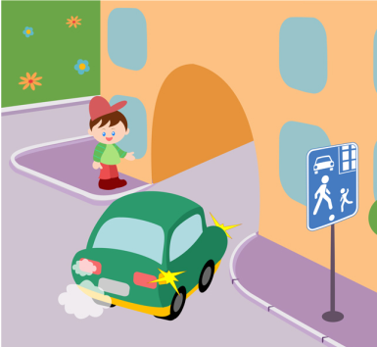 | Как должен поступить пешеход в этой ситуации?  1. Пройти перед автомобилем, убедившись, что он остановился и уступает Вам дорогу.  2. Пройти первым.  3. Уступить автомобилю.
 | 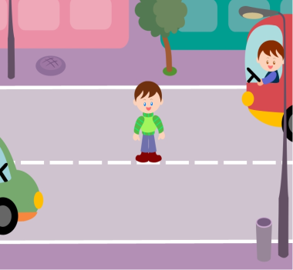 | Как перейти проезжую часть дороги, если рядом нет пешеходного перехода?  1. Пропустить транспорт, движущийся слева, дойти до середины; затем закончить переход, при отсутствии транспорта справа.  2. Переход запрещен, нужно дойти до ближайшего пешеходного перехода;  3. Переходить можно только при отсутствии транспорта или достаточного удаления его от места перехода.
Что обозначает этот знак?
1. Велосипедная дорожка;
2. Езда на велосипеде запрещена;
3. Стоянка для велосипедов.

Что обозначает этот знак?
1. Надземный переход;
2. Подземный переход;
3. Движение пешеходов запрещено.

 | 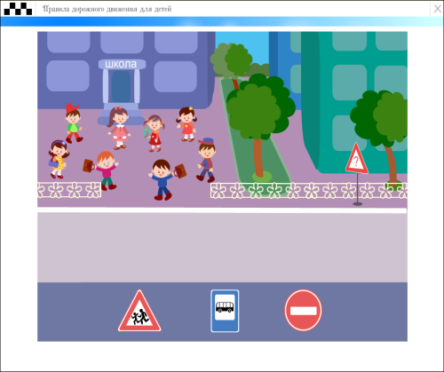 | Что обозначает данный знак?  1. Стоянка автотранспорта;  2. Место стоянки легковых такси;  3. Место остановки трамвая;  4. Место остановки автобуса и (или) троллейбуса.

 | 1 2 3 | Выбери один из знаков, который подходит к картинке.
 | 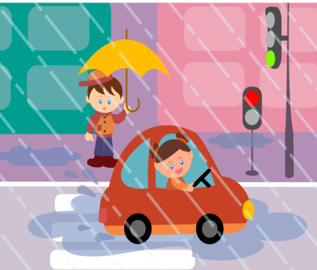 | Как вести себя при переходе проезжей части в ненастную погоду?  1. Воздержаться от перехода до окончания дождя или снегопада;  2. Дождаться зеленого сигнала светофора и, не обращая внимание на погоду, перейти проезжую часть;  3. Быть особенно внимательным, при переходе на зеленый сигнал светофора , если на улице сыро или скользко, машина не может резко остановиться, даже если водитель сразу нажмет на тормоз.
 | 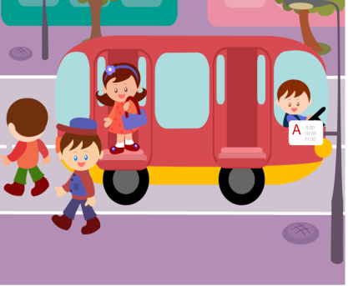 | Как правильно обходить автобус?  1. Машины, автобусы или троллейбусы нужно обходить сзади;  2. Подождать, когда транспорт отъедет от остановки, тогда дорога будет хорошо видна в обе стороны, после этого переходить дорогу.
Что обозначает данный знак?
1. Движение велосипедов запрещено;
2. Велосипедная дорожка.

Что обозначает данный знак?
1. Пешеходный переход.
2. Пешеходная дорожка;
3. Движение пешеходов запрещено
.

Тест
по электробезопасности

1. Отметь прибор, который может работать на батарейках.
1) радиоприёмник
2) электроплита
3) телевизор
4) пылесос
2. Укажи предмет, который люди в городе не используют для освещения помещений.
1) люстра
2) свеча
3) торшер
4) настольная лампа
3. Укажи, какую травму можно получить, дотрагиваясь до поврежденных проводов.
1) ушиб
2) ожог
3) порез
4) удар током
4. Подумай, какое действие нельзя совершать мокрыми руками.
1) наливать из чайника воду
2) вставлять вилку в розетку
3) открывать дверцу духового шкафа
4) выключать электролампу
5. Выбери, что можно делать детям.
1) ремонтировать неисправные приборы
2) выключать бытовые приборы
3) пользоваться осветительными приборами
4) разбирать бытовые приборы
Тест
«Один дома»

Вопрос № 1
Как вы поступите, если незнакомые люди ходят по домам и звонят в квартиры?
следует пригрозить незнакомцам
следует не обращать внимания
следует позвонить в милицию

Вопрос № 2
Как вы поступите, если дома остался один и звонит телефон и спрашивают дома ли родители?
следует сказать, что они заняты и, спросить, кому и куда перезвонить
следует сказать, что родителей нет дома
следует сказать, что родителей пока нет дома, но они скоро придут
Вопрос № 3
К вам в квартиру позвонили по телефону и сообщили, что родители попали в беду и им нужны деньги, за которыми подойдёт человек. Ваши действия?
попрошу передать соседку деньги, но дверь не открою
выясню, как зовут человека и когда он подойдёт
позвоню по телефону родителям и выясню всю ситуацию
Вопрос № 4
Молодой человек интеллигентного вида подходит к вам и говорит, что является знакомым родителей и просит пустить его в квартиру, чтобы там подождать папу или маму и сделать им сюрприз. Как вы поступите?
уточните у незнакомца более широкие сведения о родителях (например, откуда он их знает), после чего впустите в квартиру
спросите у незнакомца фамилию, имя, отчество папы и мамы, где они работают, и, получив правильный ответ, впустите его в квартиру
не впустите незнакомца ни при каких обстоятельствах

Вопрос № 5
Как вы поступите, если к вам в гости «набиваются» незнакомые и малознакомые ребята?
следует не спешить с ответом
следует пригласить
не следует приглашать
Вопрос № 6
Звонят в дверь, и говорят: «Телеграмма, нужно расписаться». Что вы предпримете?
надев дверную цепочку, откроете дверь
предложите оставить телеграмму в двери – потом вы ее заберете
попросите прочесть телеграмму или отнести ее на почту
Вопрос № 7
Как вы поступите, если вы дома один и услышите, что кто-то пытается открыть замок входной двери?
следует громко спросить: «Кто там?
следует залаять по-собачьи
следует притаиться в комнате

Тест. Правила поведения на водоёмах. Правила поведения в лесу.

1. Что нужно соблюдать во время купания в водоёме?
Правила безопасности
Правила поведения в школе
Правила дорожного движения

2. Что не входит в правила поведения на воде?
Купаться под присмотром взрослого
Купаться в очень холодной воде
Не плавать в незнакомом месте

3. В каких водоемах можно купаться?
В незнакомых
В опасных
В чистых

4. Можно ли заплывать за буйки?
Да, чем дальше, тем лучше
Да, но только в одиночку
Нет, это опасно

5. Что нужно делать, если передают шторм?
Брать друзей и идти на море
Плавать на лодке
Не подходить близко к морю и не купаться

6. Какие грибы несъедобные?
Лисички
Мухоморы
Опята

7. Почему ядовитые животные кусают или жалят?
В целях самозащиты
Просто так
Назло

8. Что нужно делать с гнёздами жалящих насекомых?
Держаться от них подальше
Тыкать в них палками
Пинать ногами

9. Что нужно делать, если пчела или оса залетели в дом?
Охотиться на него
Открыть окно пошире и ждать
Пытаться поймать руками

10. Куда осы могут забраться?
В варенье
В яблоко
В клубнику

